Ejercicio 1

La eficiencia teórica del algoritmo de ordenación es O(n²), ya que solo hay dos bucle dependiente del tamaño del vector original, por lo tanto lo demás lo despreciamos

Código:

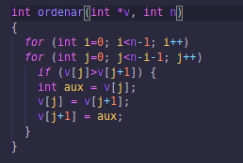

Script:

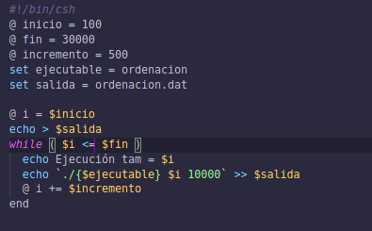

Gráfica tanto de la eficiencia teórica como empírica:
